  - Skandinavier zeigen, wo die Axt hängt
  - STIHL TIMBERSPORTS® Elite begeisterte am vergangenen Wochenende die Fans in Seefeld
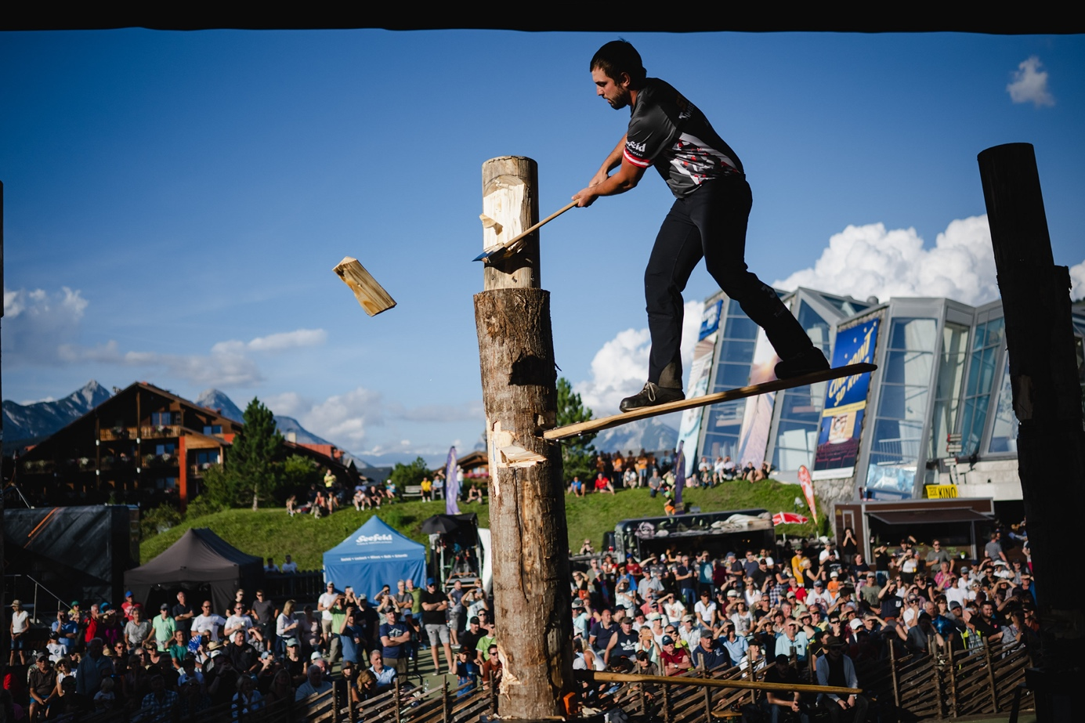Springboard ist eine der spannendsten Disziplinen. Die Athleten müssen erst zwei Bretter im „Baum“ fixieren und ihn dann fällen © Limex Images for STIHL TIMBERSPORTS ®
Mit Axt und Säge zeigten am vergangenen Wochenende in Seefeld die besten STIHL TIMBERSPORTS® Athlet:innen aus Österreich und Europa, dass Holzarbeiten nicht nur Handwerk und Wirtschaftszweig sind, sondern auch ein spannender Wettkampfsport. Die Österreichischen Staatsmeisterschaften presented by Ford und der European Nations Cup presented by Liebherr begeisterten am Samstag und Sonntag hunderte Fans. Im europäischen Vergleich hatten die Skandinavier die Nase klar vorn, Österreich verpasste das Podest nur um Haares- beziehungsweise Holzspanbreite.
  - Der Nations Cup, bei dem jeweils die zwei besten männlichen Profis und Rookies pro Land antreten, war von Beginn an sehr spannend. Schnell kristallisierte sich ein packendes Duell ums Podest zwischen Skandinavien, Frankreich, Polen und Österreich heraus. Die Entscheidung fiel erst in den letzten beiden Disziplinen der Profis, dem Springboard und der Hot Saw, in denen Frankreich und Polen das bessere Ende für sich fanden. „Dennoch war es eine grandiose Team-Leistung“, sagt Armin Kugler, Österreichs Aushängeschild im STIHL TIMBERSPORTS® und Dritter in der Tageseinzelwertung, „Und fürs nächste Mal ist das natürlich ein enormer Ansporn!“
  - Staatsmeisterschaft mit nationalen Rekorden
  - Kugler hatte sich tags zuvor zum neunten Mal in Folge zum österreichischen Meister der Profis gekürt und stellte einen neuen nationalen Rekord im Springboard auf. Bei den Rookies machte Lukas Wagesreiter den Hattrick in seinem letzten Rookie-Jahr voll und startet 2024 als neuer österreichische Rekordhalter im Standing Block in sein erstes Profijahr. Bei den Damen siegte Newcomerin Johanna Loretz. „Ich bin voll zufrieden mit meiner heutigen Leistung“, sagt die Vorarlbergerin, die ihre Größe und die damit verbundenen guten Hebel in Seefeld voll ausspielen konnte.
  - Familäre Atmosphäre, Perfekte Organisation
  - Das Publikum, bunt durchmischt vom hardcore STIHL TIMBERSPORTS® Fan über die Freunde und Familien der Sportler:innen bis hin zu vielen Einheimischen war sehr beeindruckt von den Leistungen der Athlet:innen an Axt und Säge. Die Kinder sammelten begeistert die abgesägten Holzscheiben („Cookies“) ihrer Stars und holten sich darauf das ein oder andere Autogramm. Dabei wurden sie von den sympathischen und sehr offenen Sportler:innen jederzeit herzlich empfangen.
  - Die Organisation des Events durch das Team von STIHL TIMBERSPORTS®, unterstützt vom Tourismusverband und der Gemeinde Seefeld sowie einigen heimischen Vereinen, war sehr professionell. Von Sicherheit über Wettkampfablauf bis Abfallentsorgung war alles bestens durchdacht. So gehen zum Beispiel die Holzabfälle des Events auf kurzem Weg in die Biomasseanlage der Ortswärme Seefeld. Ein wichtiger Beitrag zum Thema Nachhaltigkeit, der Bürgermeister Markus Wackerle und TVB-Geschäftsführer Elias Walser besonders freute.

Honorarfreies Bildmaterial können Sie hier downloaden. Bildnachweis laut Copyright-Vermerk. (c) Limex Images for STIHL TIMBERSPORTS®

Ergebnisse:
European Nations Pro Cup
European Nations Rookie Cup
Austrian Womens Championship
Austrian Rookies Championship
Austrian Pro Championship

Alle Events & Infos: www.seefeld.com/events

Kontakt und Rückfragen:
Region Seefeld – Tirols Hochplateau
c/o Michael Simperl
Kirchplatzl 128a
A-6105 Leutasch
M: +43 (0)664 / 889 45 847
michael.simperl@seefeld.com
www.seefeld.com

